

ОБЩЕСТВО С ОГРАНИЧЕННОЙ ОТВЕТСТВЕННОСТЬЮ

НАУЧНО-ПРОИЗВОДСТВЕННОЕ ПРЕДПРИЯТИЕ «ЭКРА»

**Карта заказа шкафов централизованной оперативной блокировки**

**типа ШЭЭ 24Х(А) 05ХХ**

Выберите☑требуемые позиции или в специальные поля ___ впишите соответствующие параметры. Обращаем внимание, что для запуска в производство будет выбрано типовое значение параметров, если в карте заказа имеются незаполненные позиции.

|  |  |
| --- | --- |
| Объект |  |
| *(организация, ведомственная принадлежность)* |

|  |  |  |
| --- | --- | --- |
| Класс напряжения присоединений |  | кВ (0,4-750 кВ) |

|  |
| --- |
| Присоединения |
|  |
|  |

|  |  |  |  |  |  |  |  |  |  |  |
| --- | --- | --- | --- | --- | --- | --- | --- | --- | --- | --- |
| Типовой шкаф | | | | | | |  | | | |
| исполнение | | | | | применение | | конфигурация | | | количество  шкафов |
|  | выберите конструктив 1 | | 0501 | | ЦОБ, I арх. | | один терминал  128ТС; 48ТУ | | | |  | | --- | |  | |
|  | ШЭЭ 243 1 | | 0502 | | ЦОБ, I арх. | | один терминал  176ТС; 80ТУ | | | |  | | --- | |  | |
|  | ШЭЭ 2441 | | 0503 | | ЦОБ, I арх. | | два терминала  352ТС; 160ТУ2 | | | |  | | --- | |  | |
|  | выберите конструктив 1 | | 0510 | | ЦОБ, II/ III арх. | | один терминал  24ТС; 8ТУ | | | |  | | --- | |  | |
|  | ШЭЭ 2441 | | 0510 | | ЦОБ, II/ III арх. | | два терминала  48ТС; 16ТУ2 | | | |  | | --- | |  | |
| Нетиповой шкаф | | | | | | | | | | |
|  | выберите конструктив 1 | | | 05003 | | | | | | |  | | --- | |  | |
| конфигурация | | | | | | | | | | |
| Терминал А1 | | |  | | --- | |  |   ТИ(I) | | |  | | --- | |  |   ТИ(U) | | |  | | --- | |  |   ТИ(mA) | | |  | | --- | |  |   ТC | |  | | --- | |  |   ТУ | |
| Терминал А2 | | |  | | --- | |  |   ТИ(I) | | |  | | --- | |  |   ТИ(U) | | |  | | --- | |  |   ТИ(mA) | | |  | | --- | |  |   ТС | |  | | --- | |  |   ТУ | |

1. определяется на основе таблицы в п.2;

2. суммарная емкость двух терминалов;

3. для нетиповых исполнений, указывается количественный состав сигналов терминалов, возможность изготовления терминалов выбранной конфигурации, должна быть согласована с НПП «ЭКРА».

1. Параметры Ethernet интерфейсов терминала

|  |  |  |  |
| --- | --- | --- | --- |
| **Интерфейс** | **Резервирование** | | **Тип и кол-во портов** |
| Ethernet |  | Без резервирования *(типовое исполнение)* | 1 электрический 100Base-TX (RJ-45) |
|  | С контролем исправности каналов связи | 2 электрических 100Base-TX (RJ-45) |
| RS-485 |  | Не требуется *(типовое исполнение)* | |
|  | 2 электрических | |

1. Параметры конструктива шкафа1

|  |  |  |  |  |  |  |  |  |  |  |  |
| --- | --- | --- | --- | --- | --- | --- | --- | --- | --- | --- | --- |
| C:\РАБОТА\! БЭ2704\v091\от ВО\Шкаф 2.jpg | Тип шкафа | | Кол-во терминалов в шкафу | | Габариты каркаса шкафа2  ШхГхВ, мм | | | | | | |
|  | выступающие  стенки | |  | утопленные  стенки3 | | |
|  | ШЭЭ 241 | 1 | | 608х660х2000 | | | 600х660х2000 | | | |
|  | ШЭЭ 242 | 2 | |
|  | ШЭЭ 243 | 1 | | 808х660х2000  *(типовое исп.)* | | | 800х660х2000 | | | |
|  | ШЭЭ 244 | 2 | |
|  | ШЭЭ 243 | 1 | | 808х860х2000 | | | 800х860х2000 | | | |
|  | ШЭЭ 244 | 2 | |
|  | ШЭЭ 249 | 3 | | 808х860х2000 | | | 800х860х2000 | | | |
| Высота  козырька, мм | |  | Отсутствует  *(типовое исполнение)* | | |  | 100 | |  | 200 |
| Способ обслуживания | |  | Двухсторонний  *(типовое исполнение)* | | |  | Односторонний | | | |
| Подвод кабеля | |  | Снизу  *(типовое исполнение)* | | |  | Сверху | | | |
| Высота цоколя, мм | |  | 100  *(типовое исполнение)* | | |  | 200 | | | |
| **Параметры типового конструктива:**  - конструктив ШМЭ (производства НПП «ЭКРА»);  - передняя дверь металлическая, с обзорным окном;  - для шкафа шириной 800 (808) мм задняя дверь распашная, для шкафа шириной 600 (608) мм – одинарная;  - климатическое исполнение УХЛ4 (УХЛ3.1 для АЭС);  - цвет шкафа и козырька RAL 7035, цвет цоколя RAL 7022. | | | | | | | | | | |

1. исполнение шкафа с прочим конструктивом (нетиповые габариты, нетиповое количество терминалов, навесное исполнение, исполнение со стеклянной дверью и пр.), указывается в доп. требованиях (п.9), возможность изготовления, должна быть предварительно согласована с НПП «ЭКРА»;

2. высота каркаса указана без учета цоколя, козырька и рым болтов, глубина – с учетом ручек дверей;

3. исполнения с утопленными боковыми стенками шкафа предназначены для установки взамен существующих панелей.

1. Питание контроллера и вспомогательных цепей шкафа

|  |  |  |  |  |  |
| --- | --- | --- | --- | --- | --- |
| **Основной ввод питания шкафа** | | | | | |
| Напряжение питания | 220 VDC *(типовое исполнение)* | | | | |
| 230 VAC | | | | |
| |  | | --- | |  |   Другое | | | | |
| Сечение провода кабеля питания | от 0,5 мм2 до 6 мм2  *(типовое исполнение)* | | | |  | | --- | |  |   Другое | |
| **Резервный ввод питания шкафа** | | | | | |
| Напряжение питания | 220 VDC *(типовое исполнение)* | | | | |
| 230 VAC | | | | |
| |  | | --- | |  |   Другое | | | | |
| Сечение провода кабеля питания | от 0,5 мм2 до 6 мм2  *(типовое исполнение)* | | | | |  | | --- | |  |   Другое |
| **Питание цепей освещения, вентиляции и розетки** | | | | | |
| Напряжение питания | 230 VAC от отдельного ввода  *(типовое исполнение)* | | | | |
| Другое | | |  | | --- | |  | | | |
| Автоматический выключатель | 16A, хар.C *(типовое исполнение)* | | | | |
| Другое | |  | | --- | |  | | | | |
| Сечение провода кабеля питания | от 0,5 мм2 до 6 мм2  *(типовое исполнение)* | | | | |  | | --- | |  |   Другое |

1. Питание цепей оперативной блокировки*

|  |  |  |  |  |  |  |  |  |  |  |  |  |  |  |
| --- | --- | --- | --- | --- | --- | --- | --- | --- | --- | --- | --- | --- | --- | --- |
| **Входные параметры источника питания** | | | | | | | | | | | | | | |
| Количество вводов напряжения постоянного тока 220 В, шт. |  | | 1 | | | |  | | | 2 *(типовое исполнение)* | | | | |
| Количество вводов напряжения переменного тока 220 В, шт. |  | | 1 | | | |  | | | 2 | | | | |
| Автоматический выключатель | 10A, хар.B *(типовое исполнение, для источника питания с вых. током 2 или 5А)* | | | | | | | | | | | | | |
| 20A, хар.B *(для источника питания с вых. током 10А)* | | | | | | | | | | | | | |
| |  | | --- | |  |   Другое | | | | | | | | | | | | | |
| Сечение провода кабеля питания | от 0,5 мм2 до 6 мм2  *(типовое исполнение)* | | | | | | | | | |  | | --- | |  |   Другое | | | | |
| **Выходные параметры источника питания** | | | | | | | | | | | | | | |
| Напряжение питания постоянного тока, В |  | 220 *(типовое исполнение)* | | | | | |  | | | Другое   |  | | --- | |  | | | | |
| Значение номинального выходного тока, А |  | 2 *(типовое исп.)* | | | |  | | 5 | | | | |  | 10 |
| **Параметры автоматических выключателей после источников питания** | | | | | | | | | | | | | | |
| Питание цепей дискретных входов контроллера шкафа | 2A, хар.Z  *(типовое исполнение для I арх.)* | | | | | | | | | | | | | |
| Нет *(типовое исполнение для II/III арх.)* | | | | | | | | | | | | | |
| другое | | | |  | | --- | |  | | | | | | | | | | | |
| Питание цепей дискретных выходов контроллера шкафа | 2A, хар.Z  *(типовое исполнение для I арх.)* | | | | | | | | | | | | | |
| Нет *(типовое исполнение для II/III арх.)* | | | | | | | | | | | | | |
| другое | | | |  | | --- | |  | | | | | | | | | | | |
| Питание отходящих линий | 2A, хар.Z  *(типовое исполнение)* | | | | | | | | | | | | | |
| Другое | | | |  | | --- | |  | | | | | | | | | | | |
| Кол-во, шт | | |  | 2 *(типовое исполнение)* | | | |  | | | другое   |  | | --- | |  | | | |
| **Контроль сопротивления изоляции шин постоянного тока** | | | | | | | | | | | | | | |
| Наличие устройства контроля изоляции |  | | Да *(типовое исполнение)* | | | | | |  | | | Нет | | |

* Структурная схема питания цепей ОБ приведена в приложении А.

1. Функции шкафа

|  |  |  |  |  |  |
| --- | --- | --- | --- | --- | --- |
|  | **Функция оперативных блокировок (ОБ)** | | | | |
| Тип ключа аварийного деблокирования | |  | С возможностью установки *(типовое исполнение)*:   * навесного замка со съемным нетиповым ключом * контрольной пломбы | | |
|  | С встроенным замком со съемным нетиповым ключом | | |
|  | Электронные ключи с возможностью подтверждения операции деблокирования путем ввода пароля на передней панели терминала (не более 24 электронных ключей на один терминал) | | |
|  | **Функция управления коммутационными аппаратами (управление КА)** | | | | |
| Логику ОБ и/или управления КА выполнить в соответствии с указанной РД1:   |  | | --- | |  | | | | | | |
|  | **Функция измерения и обработки электрических и технологических параметров присоединения (функция СИ)**2 | | | | |
| Первичная метрологическая поверка | | | |  | Требуется2 |
|  | Не требуется *(типовое исп.)* |

1. при отсутствии рабочей документации необходимо заполнить приложение Б и В;

2. функция может быть выбрана только при наличии аналоговых входов терминалов ЭКРА 24Х(А).

1. Выбор комплектации ЗИП

|  |  |  |  |  |  |
| --- | --- | --- | --- | --- | --- |
|  | Комплект запасных блоков для терминала  (*типовое исполнение*)* |  | Терминал |  | Не требуется |

* по одному комплекту запасных блоков терминала на один объект поставки шкафов ШЭЭ 24Х(А) и ШНЭ209Х(А).

1. Синхронизация внутренних часов терминала

|  |  |  |  |
| --- | --- | --- | --- |
|  | **Программная синхронизация внутренних часов терминала**  **с точностью до 500 мс**1 | | |
| Протоколы программной синхронизации времени: SNTP, Modbus TCP/IP, Modbus/RTU,  МЭК 60870-5-103, МЭК 60870-5-104 | | | |
| **Программная и аппаратная синхронизация внутренних часов терминала**  **с точностью 1 мс** | | | |
|  | | Синхроимпульс уровня 24 В (*типовое исполнение)*2 | PPS4 |
|  | | Дифференциальная линия связи (витая пара)3 |

1. программная синхронизация реализована в терминалах ЭКРА 24Х по умолчанию, точность зависит от сложности и разветвлённости сети;

2. обеспечивается возможность синхронизации терминала синхроимпульсом PPS уровня 24 В;

3. дополнительно устанавливается конвертер выбранного входного сигнала для преобразования оптического/дифференциального сигнала в синхроимпульс PPS уровня 24 В;

4. предусматривается возможность аппаратной синхронизации терминала внешним PPS сигналом (оптическим синхроимпульсом PPS, дифференциальным синхроимпульсом PPS или синхроимпульсом PPS уровня 24 В). Если внешний сигнал в шкаф не подводится, то выполняется только программная синхронизация.

1. Дополнительная комплектация шкафа1

| Наименование | | | | | Кол-во |
| --- | --- | --- | --- | --- | --- |
|  | **Промышленный компьютер** | | | | 0 |
|  | **Программное обеспечение для промышленного компьютера** | | | | 0 |
| - серверная лицензия ПО EVICON-SCADA на количество точек: | | | 750 |
| - Windows 10 Pro | | | да |
| - Антивирусное ПО | | | нет |
| - дополнительное ПО | | |  | | --- | |  | | |
|  | **Промышленный 17’ сенсорный монитор**2 | | | | 0 |
|  | **Коммутатор** | | | | 0 |
| - порты выберите исполнение | | | | 0 |
| - порты выберите исполнение | | | | 0 |
| - порты выберите исполнение | | | | 0 |
|  | **Модуль резервирования Redbox** | | | | 0 |
| - порты выберите исполнение | | | |
|  | **Кросс оптический** | | | | 0 |
| - порты выберите исполнение | | | |
| - тип волокна выберите исполнение | | | |
| - другое | |  | | --- | |  | | | |

1. неучтенная в таблице дополнительная комплектация указывается в доп. требованиях (п. 9);

2. поставляется только в комплекте с промышленным ПК.

1. Дополнительные требования и оборудование (впишите перечень изменений, которые необходимо внести в схему шкафа или укажите ссылку на документацию):

|  |
| --- |
|  |

1. Оперативное обозначение на двери (козырьке) шкафа

|  |  |  |
| --- | --- | --- |
| Позиция установки  (по плану размещения) | Диспетчерское наименование | Код KKS* |
|  |  |  |
|  |  |  |
| * - универсальная система классификации и кодирования оборудования | | |

1. Предприятие-изготовитель

|  |
| --- |
| ООО НПП “ЭКРА”, Россия, 428020, Чувашская Республика, г. Чебоксары, пр. И. Яковлева, д. 3, помещение 541 |

1. Контактные данные лица, заполнившего карту заказа

|  |  |  |  |  |  |
| --- | --- | --- | --- | --- | --- |
| Организация |  | | | | |
| Контактный телефон |  | | | | |
| e-mail |  | | | | |
|  |  |  |  |  |  |
|  | (Ф.И.О.) |  | (Дата) |  | (Подпись) |

Согласовано:

|  |  |  |  |  |  |
| --- | --- | --- | --- | --- | --- |
| Организация |  | | | | |
| Руководитель |  |  |  |  |  |
|  | (Ф.И.О.) |  | (Дата) |  | (Подпись) |

**Приложение А**

Структурная схема питания цепей оперативной блокировки

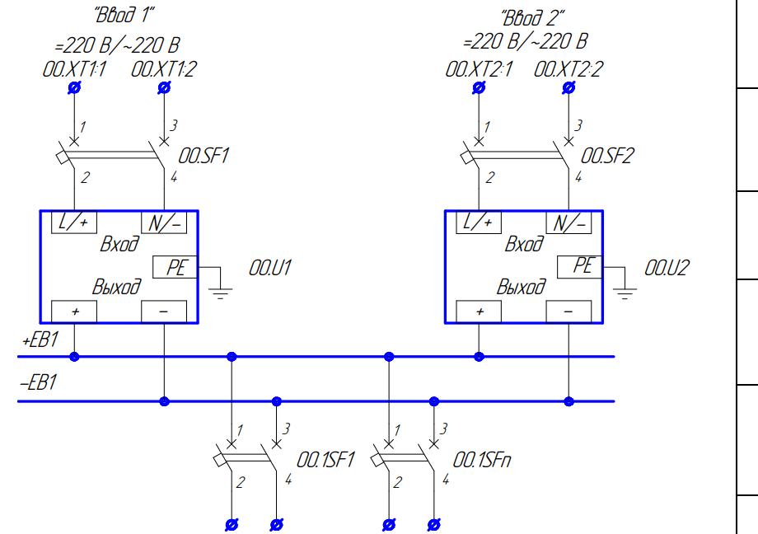

**Приложение Б**

Информация для организации оперативных блокировок и/или управления коммутационными аппаратами

Таблица Б.1 – Дискретные входы терминала №1*

| № | Наименование дискретного входа |
| --- | --- |
|  |  |
|  |  |
|  |  |
|  |  |
|  |  |
|  |  |
|  |  |
|  |  |
|  |  |
|  |  |
|  |  |
|  |  |
|  |  |
|  |  |
|  |  |
|  |  |
| ** |  |

* если в шкафу установлено несколько терминалов с функцией оперативных блокировок и/или управления коммутационными аппаратами, то аналогичная таблица должна быть заполнена для каждого терминала;

** при необходимости далее таблица продолжается самостоятельно (рекомендуемое количество резервных входов 15% от общего количества задействованных входов).

Таблица Б.2 – Дискретные выходы терминала №1*

| № | Наименование дискретного выхода | Переключатель деблокирования (SAB)** |
| --- | --- | --- |
|  |  |  |
|  |  |  |
|  |  |  |
|  |  |  |
|  |  |  |
|  |  |  |
|  |  |  |
|  |  |  |
|  |  |  |
|  |  |  |
|  |  |  |
|  |  |  |
|  |  |  |
|  |  |  |
|  |  |  |
|  |  |  |
| *** |  |  |

* если в шкафу установлено несколько терминалов с функцией оперативных блокировок и/или управления коммутационными аппаратами, то аналогичная таблица должна быть заполнена для каждого терминала;

** переключатели расположены на двери шкафа. При необходимости контролирования нескольких дискретных выходов одним переключателем объединить соответствующие строки в данном столбце;

*** при необходимости далее таблица продолжается самостоятельно (рекомендуемое количество резервных выходов 15% от общего количества задействованных выходов).

**Приложение В**

Схема логики оперативных блокировок